Тема урока: Промыслы нашего края. Русская матрёшка.
Тип урока: Получение новых знаний
Цель урока: научить находить сходство и различия в росписи наиболее известных промыслов русской матрёшки (Загорская, Полхов Майданская, Семёновская), научить выполнять кистевую роспись матрёшки в традициях русских мастеров.
Задачи:
образовательная:
- Закрепить знания о промыслах России. Дать знания о промыслах нашего края.
- Углубить знания о русской народной деревянной игрушке, технологии изготовления и росписи матрёшки.
- Познакомить с характерными особенностями формы и росписи матрёшек из Сергиева Посада, Семёнова, Полхов Майдана.
развивающая:
- Развивать у детей творческое воображение, фантазию, умение понимать и ценить прекрасное.
- Развивать умение у учащихся анализировать, сравнивать, правильно обобщать данные и делать выводы в работе с таблицами.
- Развивать способность применять в самостоятельной работе имеющиеся знания и умения, совершенствовать навыки кистевой росписи.
- Развивать эстетический и художественный вкус, творческую активность учащихся
воспитательная:
- Воспитывать уважение к народным традициям, к культурному наследию своей страны, своего края.
- Воспитывать чувство взаимоуважения, сотрудничества, толерантности.
Планируемые достижения:
Предметные:
Ученики будут
- знать наиболее крупные музеи декоративно-прикладного искусства Самарской области, о создании жигулёвской матрёшки; - иметь представление о наиболее известных промыслах русской матрёшки, технологии их изготовления и росписи; - уметь объяснять, чем похожи и чем отличаются полхов - майданские, семёновские, загорские матрёшки; - приобретут навыки кистевой росписи в традициях русских мастеров.

Личностные: у обучающегося будет сформировано
-интерес к культуре своего народа, своего края; мотивация к изучению данной темы для понимания особенностей росписи русской матрёшки;
-готовность и способность к саморазвитию, самообразованию на основе мотивации к обучению и познанию;
-способность предвидеть результат своей деятельности;
-эмоциональное удовлетворение от продуктивности собственной деятельности.
Метапредметные:
Регулятивные: ученики научатся
-соотносить свои действия с планируемыми результатами;
-осуществлять контроль своей деятельности в процессе достижения результата;
-определять способы действий в рамках предложенных условий;
-осознавать трудности, стремиться их преодолевать, пользоваться различными видами помощи.
Познавательные:
ученик научится
-находить и выделять главную информацию;
-находить различие и сходство в росписи матрёшек наиболее известных промыслов;
- выполнять кистевую роспись на плоскостной форме в технике письма мазком, печаткой-тычком в традициях народных мастеров.
Коммуникативные УУД:
ученики научатся
-самостоятельно выполнять творческую работу, используя информацию, полученную на уроке;
-высказывать, собственное мнение, приводить убедительные аргументы формулировать свою точку зрения и отстаивать ее;
- организовывать учебное сотрудничество и совместную деятельность с учителем и сверстниками;
-работать индивидуально, в парах, в коллективе.
Оборудование для учителя: компьютер, мультимедийный проектор.
Дидактическое сопровождение:
-наглядные пособия к теме « Связь времён в народном искусстве»: плоскостные образцы росписи дымковской игрушки, гжельской росписи, городецкой росписи, хохломской росписи ; -плоскостные образцы Семёновской, Загорской, Полхов- Майданской матрёшки;
-загадки о промыслах дымковской игрушки, гжельской, хохломской, городецкой росписи, русской матрёшке.
-фотографии промысловых городов матрёшки (Полхов Майдан, Семёново, Сергиев Посад).
Музыкальный ряд:
-фрагмент из песни «Золотая ярмарка» в исполнении Людмилы Николаевой ансамбля «Русская душа» -песня «Русская матрёшечка» Автор: А.Осьмушкин, муз В. Темнов
Исполнитель: Вокальное трио Рябинушка

-музыкальная физминутка «Тётя Весельчак»;

-музыка на время практической работы Бетховен «Лунная соната»
Видеоматериалы: фрагмент фильма «Русская матрёшка»

Литературный ряд:
стихи-загадки о дымковской игрушке, русской матрёшке, городецкой, гжельской, хохломской росписи.
Материалы для познавательной деятельности:
-учебные таблицы «Региональные особенности и различия русской матрёшки»;
-раздаточный материал: “ Распиши матрёшку” с готовыми силуэтами матрёшек Полхов Майдана, Семёново, Сергиева Посада;
- карточка для выполнения домашнего задания «О чём рассказала матрёшка».
ЭОР: презентация
Дата проведения: 08.11.2015
Учитель: Соколова Марина Алексеевна
Регламент урока
Регламент урока
№ п/п | Этапы урока | Время (мин)
 | Организационный. | 1
 | Мотивационный. Актуализация знаний. Завязка. | 3
 | Подготовка к восприятию нового материала | 2
 | Открытие нового знания | 5
 | Первичное усвоение новых знаний | 3
 | Первичная проверка понимания | 3
 | Физминутка | 1
 | Включение нового знания в систему знаний и повторение Практическая работа | 7
 | Контроль усвоения новых знаний | 1
 | Информация о домашнем задании | 1
 | Рефлексия. | 3 мин
Продолжительность урока |  | 30мин

Организационный момент-1 мин. (Класс украшают изображения предметов народного быта и промыслов, с которыми дети знакомы, но пока они стоят обратной стороной с напечатанным текстом-загадкой о данном промысле). I. -Здравствуйте, ребята. Меня зовут Марина Алексеевна. В этом уютном, нарядном классе мы проведём сегодня урок изобразительного искусства.
-Давайте начнём наш урок с доброй улыбки.
Звучит фрагмент из песни «Золотая ярмарка» в исполнении Людмилы Николаевой ансамбля «Русская душа», (слайд2).
-Посмотрите, пожалуйста, на следующий слайд презентации. Как вы думаете, какое событие там изображено? (Ярмарка)
- Ребята, а вы были когда-нибудь на ярмарке? (ответы детей)
-Чем заняты люди на ярмарке? (ответы детей).
-Мы с вами сейчас тоже находимся на ярмарке декоративно - прикладного искусства. Только вам предстоит её открыть, разгадав все загадки.
(музыка затихает) По просьбе учителя ученики читают и отгадывают загадки, учитель после правильно отгаданной загадки, поворачивает картинки лицевой стороной к детям.
1.Все игрушки не простые,
А волшебно расписные,
Белоснежны, как березки,
Кружочки, клеточки, полоски –
Простой, казалось бы узор,
Но отвести не в силах взор.

2.Желтый вечер, черный конь, И купавки, как огонь, Птицы смотрят из ларца – Чудо-роспись (Городца)!

3.Резные ложки и ковши
Ты разгляди-ка не спеши.
Там травка вьётся и цветы
Небывалой красоты.
Блестят они, как золотые,
Как будто солнцем залитые.
Все листочки как листочки,
Здесь же каждый золотой.
Красоту такую люди
Называют Хохломой

4.Чудо с синими цветами Голубыми лепестками, Синими цветочками,
Нежными виточками.
На белом фарфоре,
Как на заснеженном поле,
Из-под белого снежочка
Растут синие цветочки.
Неужели, неужели,
Вы не слышали о Гжели
5.Алый шелковый платок, Яркий сарафан в цветок, Упирается рука В деревянные бока. А внутри секреты есть: Может три, а может, шесть. Разрумянилась немножко
Наша русская (матрешка)
(после того, как отгадают загадку про матрёшку, поворачивается только один образец матрёшки)

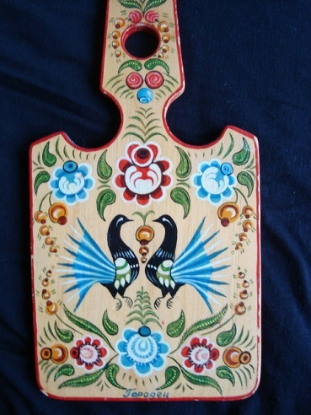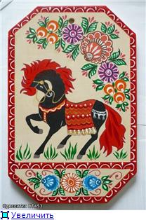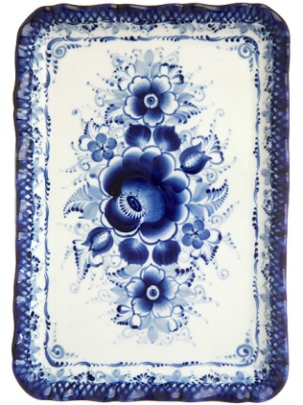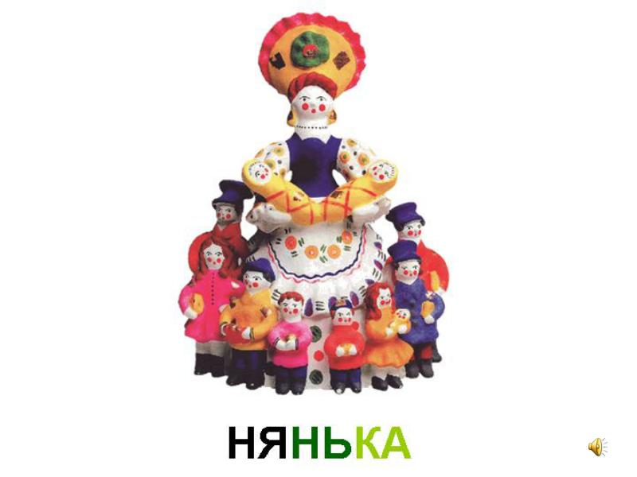

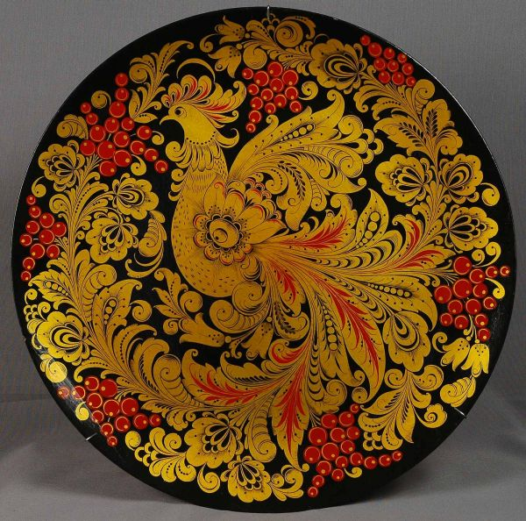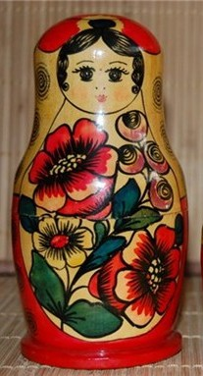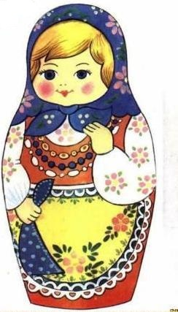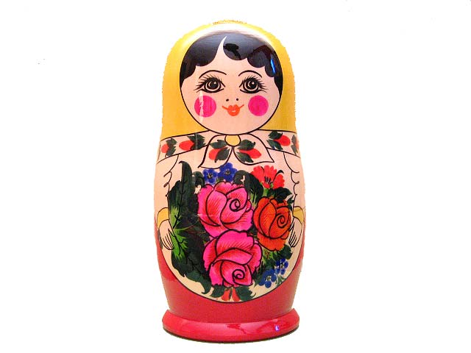
-Вот и засияла наша ярмарка разноцветными красками, молодцы, ребята, правильно угадали и назвали все народные промыслы.
Музыка затихает.
II.
- Ребята, на примере учебного материала первой и второй четверти вы знаете, что Россия богата народными ремёслами и промыслами. Многие из них развиваются и у нас в Самарской области. Музеи декоративно - прикладного искусства есть в Сызрани (слайд 3), в селе Сарбай Клявлинского района(слайд 4), в Селе Богатырская слобода(слайд 5), а в городе Жигулёвске мастера создали Жигулёвскую матрёшку ( слайд 6).
Не зная истории матрёшки, мы не можем сказать, что хорошо знаем промыслы своей страны, своего края. Ведь именно Матрёшка является символом русского народного творчества символом материнства и обобщенным образом русской красавицы. Её дарят на праздники детям, близким людям, друзьям, желая здоровья, благополучия, любви и достатка.
-Вы догадались, как называется тема нашего урока?
-Русская матрёшка - именно эта тема будет сегодня главной. А вы хотели бы подарить своим близким красивую матрёшку, как символ здоровья и благополучия?
- Что для этого нужно знать и уметь?(знать особенности росписи матрёшек, уметь их расписывать)
-Сегодня на уроке мы узнаем много интересного о матрёшке, научимся различать матрёшек по их форме и письму, составлять для них узоры. Ваши расписные матрёшки украсят нашу ярмарку. А потом вы их подарите своим близким. - Кто-нибудь из вас, ребята, знает, как появилась на Руси матрёшка? - В 1890 году в подмосковную усадьбу Саввы Ивановича Мамонтова знатока и покровителя искусств привезли японскую деревянную куклу. Это был старичок Фукуруму со своей семьёй. У мудреца голова вытянулась от раздумий (слайд 7) В художественных мастерских Мамонтова производились и коллекционировались предметы народного искусства, в том числе игрушки. В этой мастерской и зародилась идея создания русской деревянной куклы. Художник Сергей Малютин нарисовал эскиз круглолицей крестьянской барышни в цветастом платочке и всё её семейство (слайд8). А токарь Василий Звёздочкин выточил деревянную куколку на станке. Так Фукуруму стал прообразом нашей матрёшки. Можно сказать, что у матрёшки дед японец. -Знаете ли вы, ребята, почему Матрёшку назвали именно так? Ответы детей. Обобщение и уточнение учителя (слайд 9).
-Матрёна в те времена было распространённое русское имя, а ещё это образ женщины – матери большого семейства, плодородие, изобилие, бесконечность жизни в этом глубокий смысл популярной игрушки.
- В настоящее время русская матрёшка переживает своеобразное возрождение. Наибольший интерес стала представлять матрёшка, выполненная в традиционном стиле и расписанная по собственному замыслу. По типу росписи фартука различают несколько разновидностей матрёшек:
-матрёшки, на фартуках которых изображены памятники архитектуры, пейзажи, сюжетные сценки из жизни людей, сказки, картины русских художников, портреты известных государственных деятелей, декоративные мотивы русской народной культуры, приёмы хохломской росписи, «под Гжель» и т.д. (слайды 10) Знаменитая матрёшка известна далеко за пределами России, как символ русского народного искусства заняла на выставке в Париже первое место (слайд 11,12). В России существует несколько центров по изготовлению и росписи матрёшек. Это подмосковный Загорск, который теперь называется Сергиев Посад (слайд 13). Нижегородские центры в городе Семёнове (слайд 14), в селе Полховский Майдан слайд 15). Эти матрёшки отличаются по форме и манере письма.
-Сейчас, ребята, я предлагаю вам поработать в парах. У вас на столах есть таблицы «Региональные особенности и различия русской матрёшки» (слайд 16), посмотрите их внимательно и скажите, к каким промыслам относятся матрёшки с нашей ярмарки.
«Региональные особенности и различия русской матрёшки»
Виды матрешек | Полхов - 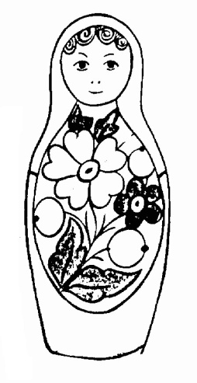Майданская | Семеновская 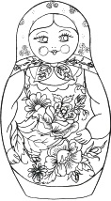 | Загорская 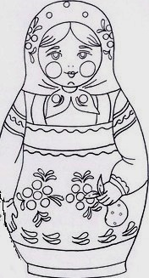
Форма | удлинённый силуэт | Форма медленно перетекает из одного объёма в другой | Более резкий переход от верхнего объёма к нижнему объёму
Образ | Красавица | Казачка | Крестьянка
Внешность | Стройная, высокая | Коренастая, крепкая, нарядная | Пышная, приземистая
Лицо | Круглое | Яйцеобразное | Грушевидное
Волосы | Кудрявые, черные | Прямые, черные | Светлые, прямые
Глаза | Большие, добрые с ресницами | Взгляд с поворотом влево | Печальные, большие
Платок | Однотонная шаль, на верху изображён трилистник | Платок с цветочным рисунком, сложной каймой | Темный платочек, часто без рисунка с линейной каймой
Одежда | Темная юбка | Однотонная юбка | Сарафан, кофта, фартук
Отделка | Изящные цветы розы, шиповника, колокольчика, ягоды, листья | Цветочный орнамент с верховным письмом | Цветочный  линейный рисунок
Цвет | Все цвета теплой гаммы. Преобладает желтый, малиновый, синий, зелёный. | Яркое сочетание чистых красок зеленой, красной, желтой, немного синего. | Темная гамма с мелкими вкраплениями светлых красок и черных линий
Руки | Отсутствуют | Опущены вдоль тела, в руке букет из роз, васильков, колокольчиков и т.д. | Округло расположены навстречу друг другу или держат какой-нибудь предметы (корзина, фрукты, животные и т.д.)
Румяна | Отсутствует | Четко очерченные, яркие, небольшие | Крупные во всю щеку, слегка размытые к краям
- Ответ дайте по плану: форма, волосы, одежда, руки, узор, цвет (слайд 17) (фронтальный опрос) Ответы: -Полхов - Майданские отличаются удлинённым силуэтом, лицо окружают чёрные кудряшки; у неё нет рук, сарафана; цветы, ягоды и листья сплошным ковром покрывают фартук матрёшки; характерный цвет для росписи – малиновый, зелёный, синий, желтый. -У Семёновской матрёшки форма медленно перетекает из одного объёма в другой; волосы чёрные прямые; яркими цветами украшена кайма платка, юбка однотонная. В руках она держит букет. Основной цвет в росписи – красный, синий, жёлтый, зелёный. Строгие глаза, собран бантиком маленький рот. - Форма загорской матрёшки, такая же, как у семёновской, волосы светлые прямые она наряжена в сарафан, кофту, платок, в руках держит какой-нибудь предмет. После правильного ответа детей учитель подставляет фотографии городов, в которых изготавливают данные игрушки (слайд 18). – Как же появляется матрёшка? Следующий слайд презентации расскажет нам о технологии изготовления и росписи матрёшки. Просмотр фрагмента видеофильма «Русская матрёшка один из символов русского народного творчества» (слайд20). Физминутка - 1 мин. «Тётя Весельчак» (слайд21) Самостоятельная индивидуальная работа учащихся 7 мин. Учитель:- Наступило время поработать. У вас на столе лежат конверты с названием «Распиши матрёшку», а в них шаблоны матрёшек. Вы догадались, какое задание должны выполнить? (ответы детей) Посмотрите внимательно, к какому промыслу относится ваша матрёшка, и нанесите соответствующий узор. Представьте, что вы мастера русской матрёшки. -Что ж, чудо-мастера, за дело! Украсьте праздничным нарядом своих матрёшек. Во время практической работы учащихся, учитель делает целевые обходы:
1) контроль организации рабочего места; 2) контроль правильности выполнения приемов работы; 3) оказание помощи учащимся, испытывающим затруднения; 4) контроль объема и качества выполненной работы. Учитель следит за правильностью выполнения поставленной задачи, при необходимости помогает. -В итоге, поставите свою матрёшку к тому городу, откуда она родом (Загорск, Полхов-Майдан, Семёново.)

Во время оформления выставки звучит песня «Русская матрёшечка»
Автор: А. Осьмушкин, муз В. Темнов
Исполнитель: Вокальное трио Рябинушка
Домашнее задание (слайд 24): -Ребята, вы сегодня славно поработали, в каждом городе прибавилось несколько красивых матрёшек. Которые сделали вы. Но фотография нашего Приволжья (слайд25) без матрёшек. Что вы можете предложить, чтобы эту ситуацию изменить? Предлагаю дома, подумать над этой темой и нарисовать свой эскиз приволжской матрёшки. Выбрать мотивы росписи вам поможет информация на сайте Приволжья. Это могут быть пейзажи, театральные постановки, народные костюмы, картины художника В.А. Федотова и т.д. Посмотрите мультфильм «Секрет матрёшки» и заполните карту «О чём рассказала матрёшка». Итоговый контроль. Рефлексия. -Ребята, на последнем слайде вы видите начало предложения – прочитайте и подумайте, как можно его продолжить - сегодня я узнал
- меня удивило
- я научился…
- теперь я могу…
- я попробую
-мне захотелось…
-Молодцы, ребята, вы сегодня хорошо поработали!(слайд 26)

